TÀI LIỆU THIẾT KẾ ĐÃ DÙNG
Phê duyệt Khung 5L và phê duyệt tờ khai
Hai lần trình trên cùng một sơ đồ năm đời. Lần một xin phép khung. Lần hai nghiệm thu việc đã làm trong khung. Tài liệu này chỉ kể quy trình đã có trong doctrine và ticket, không kể canvas nháp đang UAT.

1. Nguồn và cách đọc
Nguồn | Vai trò trong tài liệu
BFA-Branch-Family-Doctrine-v1.3.1 | SSOT tên lô và hai lần trình
BFA-MFO-Doctrine-v1.2.0 | Bị 1.3.1 thay. Chỉ dẫn xuất
BFA-MFO-Lot-Ops-v1.0 | PLAN, plan_ok, CREATE, RESULT
HandOver MFO L1–L10, 2026-09-20 | Cửa API đã đóng
HandOver MFO W0–W3, 2026-09-24 | Xưởng sau khi plan_ok
mfo.service.js trên cmcodes | Status ticket đang lưu
A-1.3, 2026-10-02 | Target M khi vẽ Full-Set, không đổi cửa duyệt
Trong thiết kế, tờ khai khung là ticket PLAN. Tờ khai nghiệm thu là ticket RESULT trên cùng lô. Không có thực thể thứ ba tên tờ khai.

1A. Sơ đồ payload
Ba việc nhìn cùng một payload. Biên tập ghi ô. Trình đóng payload thành ticket. Duyệt ghi cờ và đời đã chốt vào payload đó. Canvas không có mũi tên vào ticket.
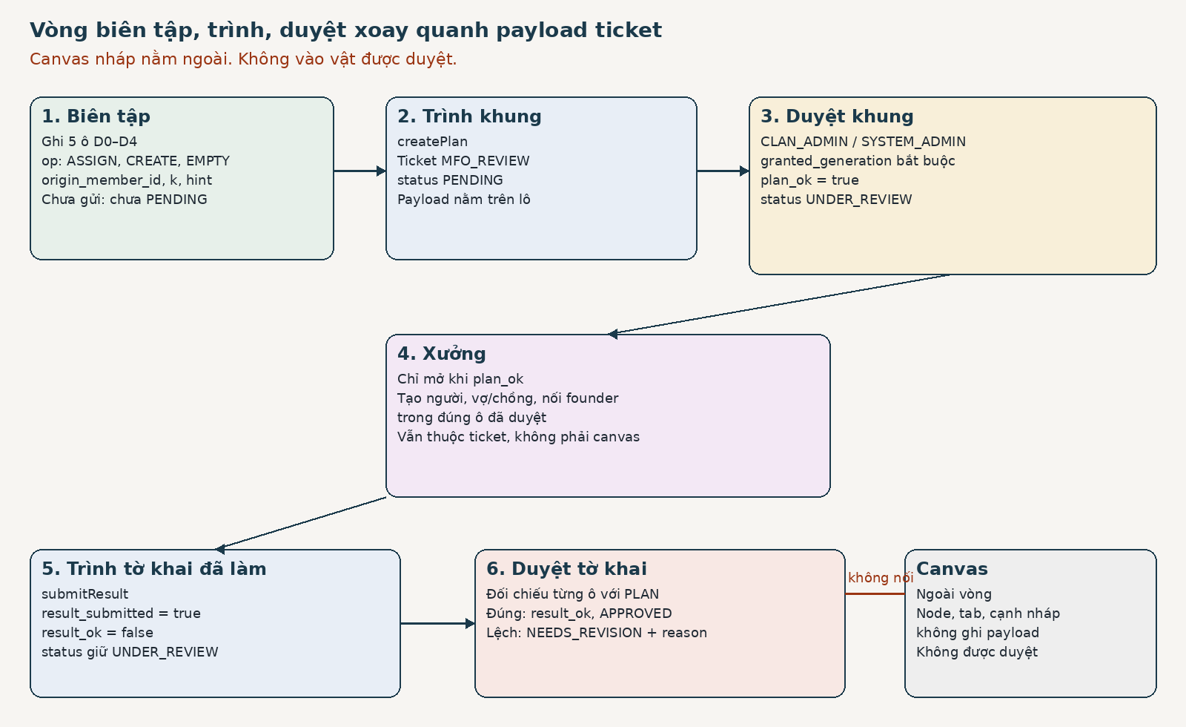
Mũi tên liền là cửa ticket. Nhánh canvas đứt nghĩa là không nối: node nháp, tab nháp và cạnh nháp không được duyệt cho đến khi có mapper ghi chúng vào payload.

2. Vai và vật được duyệt
- Người trình là MWL, thành viên đã đăng nhập. Founder của lô là MWL được giao.
- Người duyệt là CLAN_ADMIN hoặc SYSTEM_ADMIN. Trưởng họ, trưởng chi là vai thành viên. Người bấm duyệt là JWT admin.
- Vật duyệt lần một là năm ô D0–D4, Origin, đời tuyệt đối của Origin, và quyền làm trong các ô.
- Vật duyệt lần hai là người và cạnh đã tạo trong lô, đối chiếu đúng năm ô đã tem.
- Tem chi và tem lô là hai tem. Duyệt khung không phải duyệt chi. Duyệt lô không niêm phong tên, mô tả, origin, parent của chi.

3. Khung 5L trong thiết kế
Một lô là một sơ đồ các đời, năm ô cố định. Cùng sơ đồ đó cho người trình, người làm và người duyệt. Ô trống là chưa biết, không bịa người.
Ô | Ý nghĩa thiết kế | Việc được phép sau plan_ok
ASSIGN | Gắn người đã có | Không tạo mới trên ô này
CREATE | Được tạo người trong lô | Chỉ trong ô đã cho CREATE
EMPTY | Chưa biết, cấm cửa đời đó | Không CREATE, không gắn
Ô dòng k của người trình phải ASSIGN đúng MWL. Không CREATE đời của chính mình. k lớn hơn 4 thì không nhận PLAN với Origin đó. Origin lần đầu phải là member đã có. Người dùng không khai người chưa rõ làm Origin. Người chưa rõ chỉ ADMIN, ở lô sau.
A-1.3 không đổi cửa này. Khi vẽ Full-Set, target là người được chọn. Origin của tờ trình vẫn là resolved root dùng để nộp, không được gọi lại thành Full-Set.

4. Hai lần trình

4.1 PLAN — phê duyệt khung
Người trình gửi năm ô, origin_member_id, k, đề xuất đời và chi nếu có, reuse_member_ids, mode DEPTH hoặc WIDTH, và anchor khi không phải lô đầu. Chi được đề xuất, không bắt trong pha cây người.
Chưa có tem PLAN thì không CREATE, không gắn người, không nối cạnh ngoài khung.
Admin duyệt thì bắt buộc chốt granted_generation, là đời tuyệt đối của Origin. granted_branch_id lấy từ body hoặc từ chi đã đề xuất. Tem này là plan_ok, không phải tem đóng lô.

4.2 Xưởng — làm trong khung đã duyệt
Sau plan_ok, Founder vào xưởng của đúng ticket. Cửa đã đóng trong handover: tạo người trong lô, sửa người do lô tạo, tạo vợ hoặc chồng, nối founder bằng father_id hoặc mother_id, xóa người do lô tạo. Không gọi POST members tự do. Nối founder không tự xảy ra lúc duyệt RESULT.

4.3 RESULT — phê duyệt tờ khai đã làm
Founder nộp kết quả khi plan_ok. Admin đối chiếu từng ô với khung đã duyệt. Lệch ô thì không tem, ghi ô nào sai. Đúng thì tem lô. Người mới và cạnh mới đứng trên cây người.
Một Founder với một Origin chỉ có một ticket mở. Chưa nghiệm thu thì không mở lô mới cùng cặp đó.

5. Tên lô trong doctrine
Đây là tên vòng đời trong tài liệu, không phải cột status đang lưu.
Tên doctrine | Nghĩa | Cửa tương ứng
5L_DRAFT | Đang soạn, chưa gửi | Chưa thành ticket PENDING
5L_SUBMITTED | Trình lần một | createPlan
5L_PLAN_OK | Được phép làm đúng khung | approvePlan, plan_ok
5L_RESULT | Đã nộp việc đã làm | submitResult
5L_APPROVED | Nghiệm thu, đóng lô | approveResult
5L_REJECTED | Không đạt | rejectPlan hoặc trả RESULT
5L_WITHDRAWN | Rút lô | abortPlan
Hết lô được duyệt, hoặc lô bị từ chối và bỏ, thì được mở khung mới, sâu tiếp hoặc ngang. Origin của lô mới phải rõ. Gửi lại là ticket mới. Ticket cũ rút.

6. Status ticket đang lưu
Code không ghi các nhãn 5L_ vào cột status. Máy đang lưu là máy ticket.
Việc | Từ | Sang | Cờ bắt buộc
createPlan | soạn | PENDING | Năm dòng, origin, k, founder
approvePlan | PENDING hoặc NEEDS_REVISION | UNDER_REVIEW | granted_generation, plan_ok
rejectPlan | PENDING, NEEDS_REVISION, UNDER_REVIEW | REJECTED | reason
submitResult | UNDER_REVIEW hoặc NEEDS_REVISION | UNDER_REVIEW | plan_ok, result_submitted
approveResult | UNDER_REVIEW | APPROVED | plan_ok và đã nộp RESULT
rejectResult | UNDER_REVIEW đã nộp | NEEDS_REVISION | reason, gỡ result_submitted
abortPlan | chưa nộp RESULT | WITHDRAWN | không rút khi đã nộp kết quả
approvePlan lặp khi đã UNDER_REVIEW và plan_ok thì coi là phát lại, không đổi trạng thái. rejectResult không đóng lô. Nó trả về để sửa rồi nộp lại. Chỉ approveResult mới là tem nghiệm thu.
Loại ticket đang ghi là MFO_REVIEW. BRANCH_REVIEW cộng kind PLAN vẫn được đọc như lô cũ.

7. Cửa API đã dùng
- POST và GET /api/mfo/plans. GET /api/mfo/plans/:id trả ticket và tree.
- POST /plans/:id/approve và /reject cho khung.
- POST /plans/:id/members, PATCH member, PATCH founder, POST spouses, PATCH union.
- POST /plans/:id/result, rồi /result/approve và /result/reject.
- DELETE member trong lô còn là thử, chưa phải luật xóa nút.
Chỉ CLAN_ADMIN hoặc SYSTEM_ADMIN gọi approve và reject. Thiếu quyền trả FORBIDDEN. Sai trạng thái trả MFO_PLAN_STATE hoặc cửa RESULT tương ứng. Từ chối không có reason thì không nhận.

8. Những khóa đã chốt
- Chưa plan_ok thì xưởng không mở.
- EMPTY là cấm cửa đời đó trong lô. CREATE được nhiều người cùng đời nếu ô cho phép.
- Còn lô chưa nghiệm thu với cùng Origin thì không trình lô mới.
- Rút lô xóa mềm người, vợ chồng và union do lô tạo. Không xóa Origin, Founder, target.
- Tem plan_ok không khóa từng field hồ sơ.
- Đời trên sổ không quyết định lane vẽ. Lane vẽ là đời đã chọn trong cửa sổ năm đời.

9. Chỗ trang soạn hiện chưa vào cửa duyệt
Nút Trình Khung 5L trên /op/mfo/plans/new gọi createPlan với origin, k và lines của View Focus. Nó không gửi node nháp, tab nháp, hay cạnh nháp trên canvas. Vì vậy phê duyệt khung, theo thiết kế, duyệt năm ô đã chọn, chưa duyệt hình đang kéo.
Muốn tờ khai ảnh gồm con xin tạo và vợ xin tạo thì phải có mapper riêng trước createPlan. Mapper đó chưa nằm trong cửa đã đóng.

10. Việc không thuộc quy trình này
- Không refetch Full-Set bằng resolved root.
- Không tạo hôn phối giả khi mother_id null.
- Không đánh số tab lưu bằng thứ tự mảng.
- Không dùng Dagre để xếp lại khung trước khi duyệt.
- Không coi tem lô là tem chi.

11. Biến trạng thái và hai sổ
Quy trình không đọc trạng thái từ business_process_logs. Cột status và cờ trong payload mới là máy trạng thái. Sổ BPL ghi việc đã xảy ra. Sổ thông báo chỉ phát sự kiện, chưa gửi kênh.

11.1 Biến quyết định cửa
Biến | Nằm ở | Việc dùng
status | cột ticket | PENDING, UNDER_REVIEW, NEEDS_REVISION, APPROVED, REJECTED, WITHDRAWN
plan_ok | payload | Mở xưởng và cho nộp RESULT
granted_generation | payload | Đời tuyệt đối Origin, bắt buộc lúc duyệt khung
granted_branch_id | payload | Chi được cấp, có thể rỗng ở pha cây người
result_submitted | payload | Đã nộp tờ khai đã làm
result_ok | payload | Đã nghiệm thu. Đóng lô
reject_reason | payload | Bắt buộc khi từ chối hoặc trả
reviewed_by, reviewed_at | cột ticket | Người bấm duyệt và giờ bấm
approvePlan chuyển PENDING hoặc NEEDS_REVISION sang UNDER_REVIEW và bật plan_ok. approveResult chỉ chạy khi status là UNDER_REVIEW, plan_ok đúng, result_submitted đúng, rồi sang APPROVED và result_ok. rejectResult không sang REJECTED. Nó về NEEDS_REVISION và tắt result_submitted.

11.2 business_process_logs
mfo.ledger.js ghi qua writeBpl. attempt_no lấy bằng SQL trên correlation_id, vì bảng không có deleted_at. Mỗi lần ghi có processType, action, actor, ticket_id, origin_member_id và from_status, to_status. Ví dụ duyệt khung ghi action MFO_PLAN_APPROVE. Sổ này không được đọc để quyết định cửa kế tiếp.

11.3 Communication ledger
Cùng lúc ghi BPL, mã gọi silentEmit. executeImmediately đang là false. Handover L1–L10 ghi EVENT_TEXT, channelPolicy và reliabilityPolicy đã có, delivery còn PENDING. Gửi kênh thật còn là nợ.
Schema thông báo đã thấy trong code: MFO_PLAN_SUBMITTED, MFO_PLAN_APPROVED, MFO_PLAN_REJECTED, MFO_RESULT_SUBMITTED, MFO_RESULT_APPROVED, MFO_RESULT_REJECTED, MFO_MEMBER_CREATED, MFO_SPOUSE_ATTACHED. Handover nói 17 nhãn MFO. Tài liệu này không liệt kê 9 nhãn chưa đối chiếu từng dòng.
Từ chối khung và trả tờ khai đã làm bắt buộc reason trong payload thông báo. Không có reason thì không phát MFO_PLAN_REJECTED hoặc MFO_RESULT_REJECTED.

